DATA DE EMBARGO: SAÍDA EM 1 de abril, às 8h30

A NOVA COLEÇÃO CLIFTON
DE BAUME & MERCIER

A ARTE DE ENALTECER O EQUILÍBRIO ENTRE MODERNIDADE E VINTAGE

Através de guardiões do tempo que aliam performance técnica a estética notável, a Baume & Mercier restitui a euforia dos períodos de ressurgimento que marcam o ano, cada um deles em um instante único, com uma emoção, uma recordação mágica. Através da coleção Clifton, a Casa desenha os momentos da vida tal um arquiteto, um designer amador de precisão e de realização impecável, molda e confronta o funcional com a estética. A mestria técnica, o equilíbrio dos volumes e das proporções, a precisão das linhas e dos ângulos são os construtores de objetos de sonho nos quais ela inculca toda a sua imaginação, o seu know-how e a sua audácia. À imagem da coleção Clifton, o homem que usa um dos seus modelos é o guardião de um património, a testemunha de um legado; o visionário que alarga os limites sempre mais além para revolucionar os códigos e inovar. Baume & Mercier dedica, desde a sua criação em 1830, sua competência técnica e seu espírito design a todos os momentos da vida. Ao redesenhar o relógio Clifton, ela redefine a existência. Para a Casa, este recomeço é uma revelação da sua arte do equilíbrio entre a busca de modernidade e a aspiração vintage, cujo ponto culminante é a elegância.

Os três novos relógios Clifton Baumatic M0A10802, M0A10778 e M0A10771, revelados no salão Watches & Wonders de 2025, são uma pequena mostra do conjunto Clifton que será lançado em setembro, e encarnam essa dualidade criativa, presente nas criações da Casa desde a formação do duo William Baume e Paul Mercier.

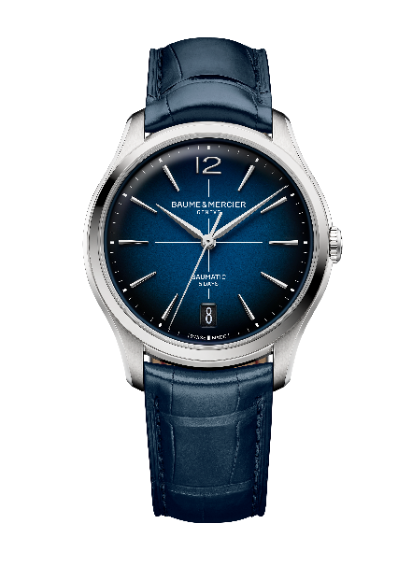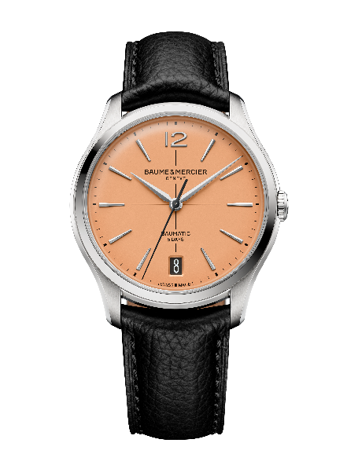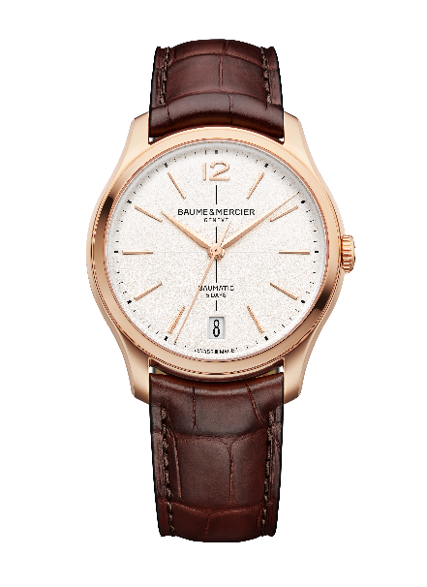

O legado relojoeiro dos anos 1950

A coleção Clifton contém em si o legado dos relógios redondos e finos, muito em voga nos anos 1950. Esses relógios encarnam, nessa época, o auge do requinte; a peça fulcral de uma aposta cuidada e exigente. A sua caixa fina, geralmente de ouro, revela, sob um vidro delicadamente abaulado, um mostrador quase sempre claro e pontuado de algarismos árabes. Estas peças são o testemunho de um know-how artesanal admirável. A década de 50 marca um renascimento na história da relojoaria e será profusa para a Baume & Mercier que fez dos relógios de forma a sua assinatura estilística.

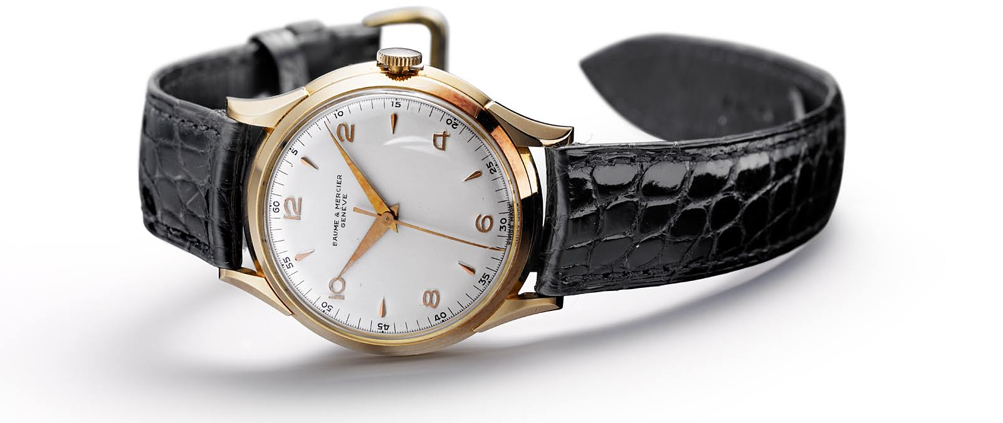


Os relógios dos anos 50 também se distinguem pela singeleza do design. A época dá preferência aos mostradores minimalistas, às linhas puras, aos cortes estruturados e às matérias nobres, e defende a elegância atemporal. Esses códigos de luxo discreto caracterizam a abordagem de Baume & Mercier, a qual, desde o seu início, rima criatividade com originalidade, sobriedade e autenticidade.

Nesta busca de requinte extremo, a realização perfeita é o cerne das criações da Casa que, nas décadas de 40 e 50, se identifica à menção “Finely Crafted” (primorosamente trabalhado). A arte relojoeira que a Baume & Mercier encarna, apega-se ao que é finamente trabalhado; aos pormenores e aos acabamentos que irão revelar a beleza e a força de um relógio e do seu mecanismo. É em nome deste empenho que a Casa escolheu para seu lema: "Aceite apenas perfeição, só fabricamos relógios da mais elevada qualidade". A década de 50 se concentrou particularmente nesses valores de qualidade, de precisão, de confiabilidade e de sofisticação em matéria de relojoaria.

O movimento de manufatura Baumatic que anima a coleção Clifton, e foi desenvolvido e apresentado pela Baume & Mercier em 2018, inscreve-se nessa dinâmica por sua excelência técnica e pela delicadeza dos seus acabamentos. Ele contém e transmite a perícia, o rigor e a paixão da competência tradicional suíça.

Relógios dedicados a momentos da vida que evocam a arte de viver de um gentleman

Os novos modelos Clifton Baumatic refletem o universo de um verdadeiro cavalheiro em todo o seu esplendor. Este homem cultiva uma arte de viver semelhante à que tornou famosa a luxuosa estação balnear da cidade do Cabo, na África do Sul: Clifton. Uma atmosfera chique, descontraída e cosmopolita - à imagem da Casa - conquistou este paraíso seguro, repleto de sol, cuja decoração natural é excecional, aninhada entre mar e montanha. Na encosta, moradias luxuosas esculpem a falésia e oferecem uma vista panorâmica deslumbrante sobre o oceano Atlântico. Ao longe, veleiros elegantes ou iates impressos de modernidade e de pormenores requintados deixam-se embalar pelas ondas, imitando com volúpia o balanço de ritmo dançante que conquistou esta zona residencial dominada pelo maciço montanhoso de Table Mountain, um dos mais antigos do mundo que pertence às sete novas maravilhas da natureza, eleitas em 2011. O tempo acomoda-se ao ritmo deste ambiente paradisíaco, sossegado e belo.

Cada um dos novos relógios Clifton Baumatic reproduz com virtuosidade e emoção esses momentos. Cada um deles se torna intérprete desse estado de espírito desenhando-o com uma vibração estrutural e cromática cuja perfeição está ao serviço de uma prestação sempre maior.

A coleção Clifton ou a quintessência da elegância vintage

A coleção Clifton encarna com virtuosismo a aliança da contemporaneidade com o classicismo no seio de um guardião do tempo. Ela destina-se a um homem moderno, um esteta, que gosta de coisas belas e de realizações perfeitas e apegado a uma elegância e requinte que se enraíza na década de 50.

Porque a escolha do estilo vintage com toques “retrô” é sempre uma escolha da elegância.

Sua caixa redonda, com curvas elegantes primorosamente trabalhadas, coberta por um vidro delicadamente abaulado, encerra toda a nobreza da realização perfeita, de linhas precisas, proporções ideais e acabamentos impecáveis; todas essas qualidades são características do Número de Ouro, e estão reunidas no logotipo Phi, que Baume & Mercier utiliza como seu emblema. Cada pormenor revela a eloquência deste relógio de elegância atemporal.

Os novos Clifton Baumatic M0A10802, M0A10778 e M0A10771 vão mais longe na expressão deste luxo repleto de sobriedade e de recato, graças à remodelação de inúmeros pormenores que conferem uma elegância mais afirmada a estas novas edições. As proporções e acabamentos da caixa foram aperfeiçoados. Com um diâmetro de 39 mm, a espessura da caixa foi diminuída até 11,5 mm, os modelos anteriores mediam 12,2 mm, ou mesmo 12,6 mm. Esta nova fineza reforça o conforto de uso e o requinte destas peças, tudo elaborado numa estética sempre mais contemporânea. Os algarismos árabes foram reintroduzidos às 12 horas. Os índices são mais alongados. O disco da data se exibe numa janela ampla às 6, em estilo inovador. O vidro safira no topo é abaulado e retoma os códigos do modelo que inspirou esta coleção. A coroa está integrada e é mais fina. A fivela da correia é permutável.

O admirador do relógio Clifton é um homem de bom gosto que busca uma história, a de uma Casa relojoeira autêntica e perene cujo know-how se transmite há quase 200 anos. Ele se apropria dessa história para escrever a sua, a história de um homem para quem o relógio que escolheu faz parte integrante de sua identidade profunda, consolida o que ele é e o define em relação aos outros. Raro e original, sua estética vintage distingue-o dos outros relógios.

Uma virtuosidade técnica dedicada à modernidade

Noblesse oblige, o requinte da coleção Clifton prolonga-se no mais ínfimo detalhe. O movimento de manufatura Baumatic, que anima os novos modelos, é uma obra prima de tecnologia cujos acabamentos sofisticados emanam beleza e de força. Este calibre concebido pela Baume & Mercier resiste aos campos magnéticos do dia a dia até 1500 Gauss, tem uma frequência de 4 Hz (28 800 vph), uma autonomia impressionante, graças a sua reserva de marcha de 5 dias (120 horas), e uma estanqueidade que atinge 5 ATM (aproximadamente 50 m).

Esteticamente, este mecanismo relojoeiro é deslumbrante: as pontes são perladas, a platina jateada e espiralada, e a massa oscilante, com decorações Côtes de Genebra espiraladas, é de cor dourada e perfurada. Além de ostentar uma gravação exclusiva à Baume & Mercier.

Como todos os relógios equipados com movimentos de manufatura Baumatic, estas peças se beneficiam de uma extensão de garantia de 6 anos que se adiciona aos 2 anos de garantia internacional standard. Para este efeito basta ativar a extensão se cadastrando, no prazo de 60 dias após a compra, no site da Baume & Mercier: www.baume-et-mercier.com.

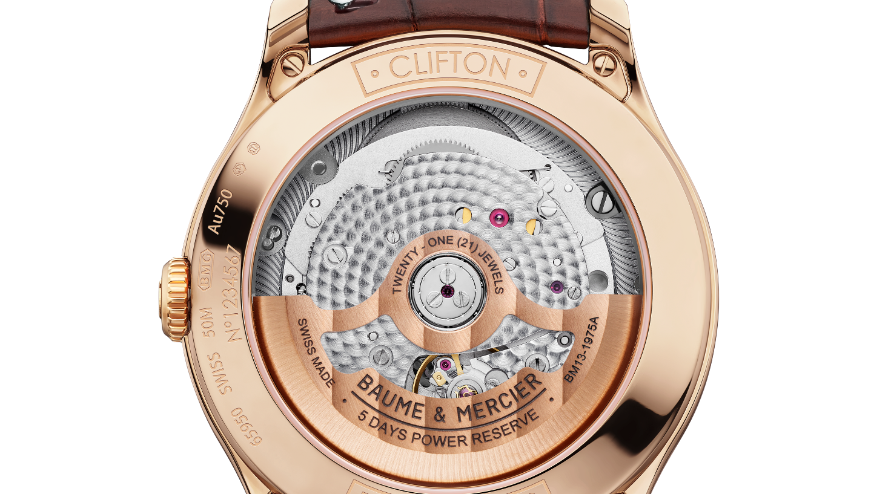

- Clifton Baumatic M0A10802

Com 39 mm de diâmetro e 11,22 mm de espessura, a icónica caixa redonda é de ouro rosa (75/1.000) polido-acetinado. Está protegida por um vidro safira abaulado anti-riscos, tratado contra os reflexos em ambas as faces. A coroa é de ouro rosa (750/1000). O fundo em vidro safira pode ser gravado mediante pedido.

O tom subtil de branco escurecido contribui para dar ao mostrador uma inspiração mais retrô. O acabamento granulado lhe confere um relevo particular, intensificando o brilho de sua cor, e a profundidade da decoração torna-o muito mais caloroso. Ela revela uma textura delicada que lhe dá vida. Orlado por um percurso dos minutos preto, uma mira preta no centro, o mostrador apresenta índices rebitados folheados a ouro 5N, facetados e de forma trapezoidal, ligeiramente alongados com um algarismo árabe nas 12 horas. Em forma alfa, os ponteiros das horas e dos minutos estão folheados a ouro 5N e são facetados. O ponteiro dos segundos está folheado a ouro. Uma janela ampla junto às 6 exibe a data.

O movimento automático de manufatura Baumatic (BM13-1975A) anima este guardião do tempo topo de gama. Sua estanquidade atinge 5 ATM (aproximadamente 50 metros).

A correia é de crocodilo marrom com escamas quadradas e pespontada no mesmo tom na parte superior, o forro é bege com pespontos cor ocre no avesso, e pontos de união junto à fivela. Permutável, está equipada com um sistema, muito confiável, de tiras curvas munidas de pino, que permite trocar a pulseira sem ferramentas. Se fecha com uma fivela em aço PVD dourado 5N.

O peso do ouro deste modelo foi estimado em 23,20 g.

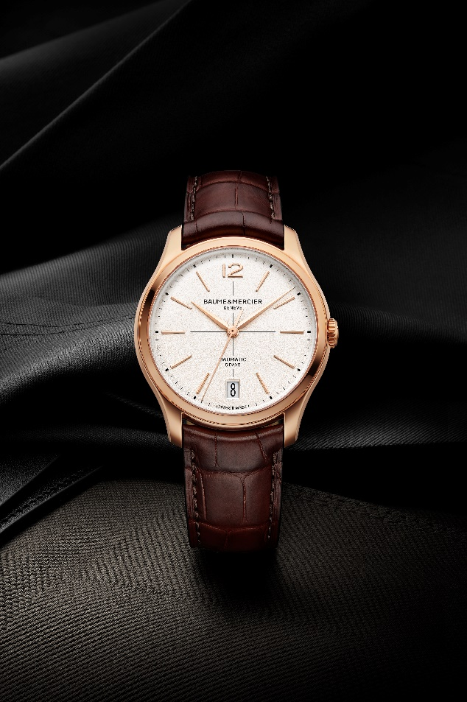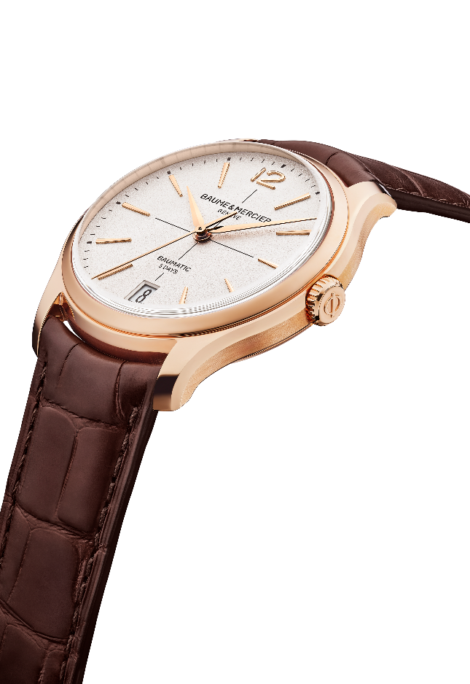

- Clifton Baumatic M0A10778 - Edição Limitada a 350 exemplares

O seu mostrador luminoso, cor de salmão opalino, esculpe cada indicação horária e do calendário. Esta cor, de charme vintage, muito apreciada nos anos 30 e 40, lhe confere doçura e calor. O trabalho minucioso da cor até encontrar o matiz ideal entre rosado e cor de pêssego, e a intensidade perfeita entre brilho e profundidade revela um relógio único de requinte atemporal, o qual atrai imediatamente o olhar. Rebitados, recobertos de ródio e facetados, os índices são de forma trapezoidal e ligeiramente alongados. Um algarismo árabe se exibe às 12. Facetados e revestidos de ródio, os ponteiros das horas e dos minutos são de forma alfa. O ponteiro dos segundos em preto oxidado contrasta delicadamente. A data se exibe às 6 horas em janela ampla. O cronómetro desfila enfeitado de preto.

As novas dimensões de 39 mm para o diâmetro, e de 11,22 mm para a espessura, moldam a caixa redonda, de aço inoxidável polido e acetinado à semelhança da coroa. Um cristal safira anti-riscos, tratado contra os reflexos em ambas as faces protege a caixa. Fixado por quatro parafusos e coberto por um vidro safira, o fundo ostenta a gravação especial «Limited Edition One Of 350» (Edição limitada um de 350). Pode ser gravado.

A alta tecnicidade deste relógio é impulsionada pelo movimento automático de manufatura Baumatic (BM13-1975A). Sua estanquidade atinge 5 ATM (aproximadamente 50 metros).

Em calfe preto, pespontada tom sobre tom no lado direito, a correia pode ser trocada. Remove-se e repõe-se facilmente sem ferramentas, graças a um sistema muito confiável de tiras curvas com pino. Uma correia adicional, permutável, de calfe bege, acompanha o relógio. As pulseiras têm um fecho triplo, desdobrável e permutável, de aço inoxidável, e munido de botões de segurança.

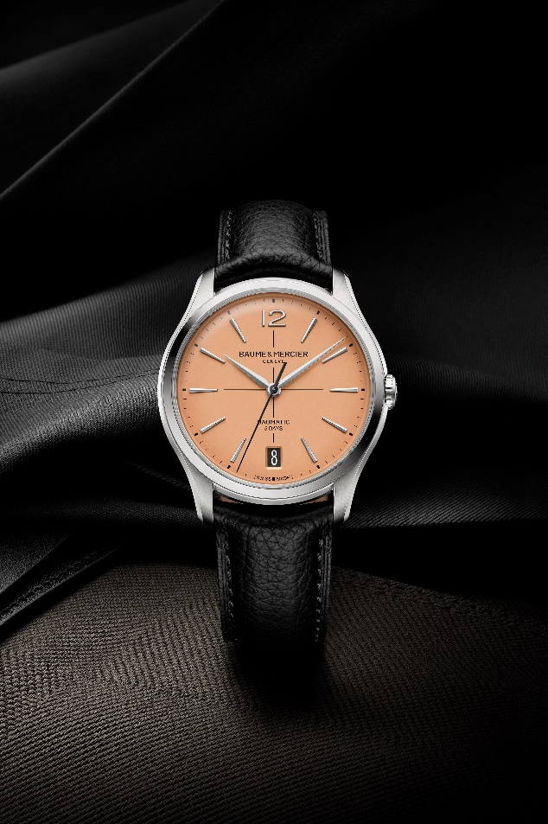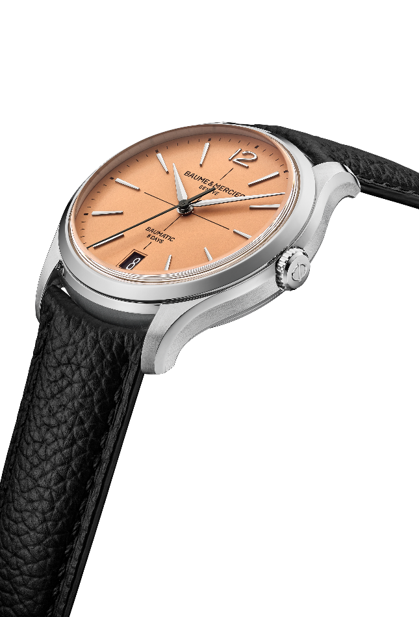

- Clifton Baumatic M0A10771

O caráter intenso que emana de seu mostrador azul em dégradé subtil, mais escuro junto à borda e clareando gradualmente até ao centro, dá uma impressão de profundidade e de requinte. Um acabamento lacado sublima as nuances. É nesta decoração luminosa em azul que se posicionam, de forma afirmada, com um efeito contrastado, uma mira, as indicações horárias e o calendário em branco. Rebitados, revestidos de ródio e facetados, os índices são de forma trapezoidal e ligeiramente alongados. Um algarismo árabe exibe-se às 12. Também facetados e revestidos de ródio, os ponteiros das horas e dos minutos são de forma alfa. O ponteiro dos segundos está revestido de ródio. Um cronómetro branco anima o mostrador. Junto às 6, a data aparece em janela ampla.

Com 39 mm de diâmetro e 11,22 mm de espessura, sua caixa redonda é de aço inoxidável polido e acetinado à semelhança da coroa. Está protegida por um vidro safira abaulado anti-riscos, tratado contra reflexos em ambas as faces. Fixado por quatro parafusos, o fundo também está protegido por um vidro safira. Pode ser gravado mediante pedido.

Um movimento automático da Manufactura Baumatic (BM13-1975A) anima este modelo particularmente confiável e duradouro. Sua estanquidade atinge 5 ATM (aproximadamente 50 metros).

Permutável, usa-se com correia de crocodilo azul, de escamas quadradas e pespontada no mesmo tom na parte superior, de cor bege no avesso, pespontado em cor de vinho, e com pontos de união junto à fivela. Um sistema muito confiável, de tiras curvas munidas de pino, permite trocar a pulseira sem ferramentas. Em aço inoxidável, dotado de botões de segurança, o fecho desdobrável de triplo encaixe pode ser trocado.

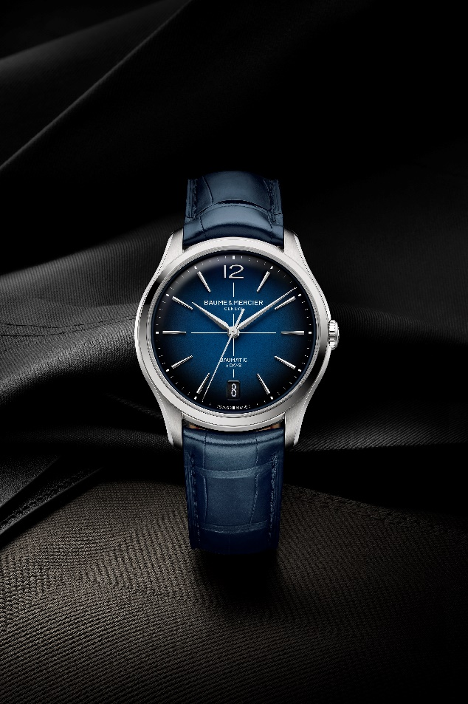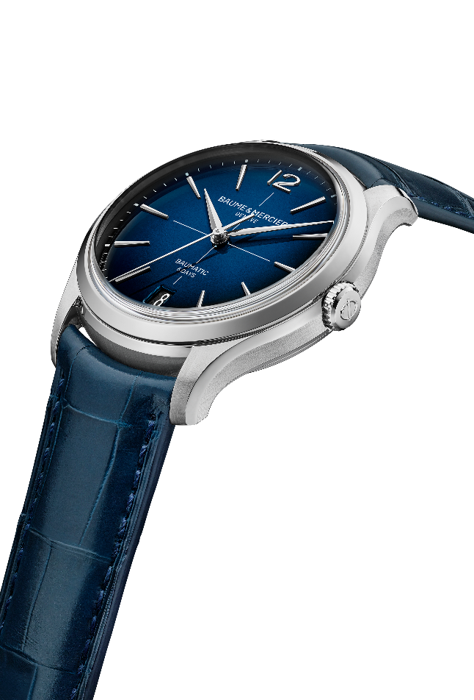

A curva perfeita da sua caixa redesenhada, é o escrínio de uma coleção Clifton mais luxuosa que encarna o requinte absoluto de uma relojoaria simultaneamente tradicional e inovadora. Ele acompanhará os momentos da vida em que o passado e o futuro se correspondem e se completam, como em 2025, ano em que o vintage está decididamente na moda. Para a Baume & Mercier, trata-se de usar o seu legado como uma base preciosa em constante evolução.

SOBRE A BAUME & MERCIER:

Nascida em 1830, no âmago do Jura Suíço, a Maison de Relojoaria Baume & Mercier beneficia de uma reputação internacional. De suas oficinas no recôndito do Jura Suíço à sua sede em Genebra, a Maison oferece relógios da mais elevada qualidade a seus clientes. Impulsionada por um equilíbrio complementar entre a paixão pelo design em torno da forma e a inovação relojoeira ao serviço do cliente, a Maison Baume & Mercier continua a marcar a história da relojoaria perpetuando este savoir-faire design e relojoeiro específico à Maison. Um savoir-faire em consecução direta do encontro dos seus fundadores, William Baume & Paul Mercier, que alia classicismo a criatividade, tradição a modernidade, elegância a caráter, e mais contemporâneo que jamais.

www.baume-et-mercier.com

